Модуль 1. Объекты платформы «1С:Предприятие 8»

День 5. Виды регистров накопления, регистры сведений. Интерфейс приложения

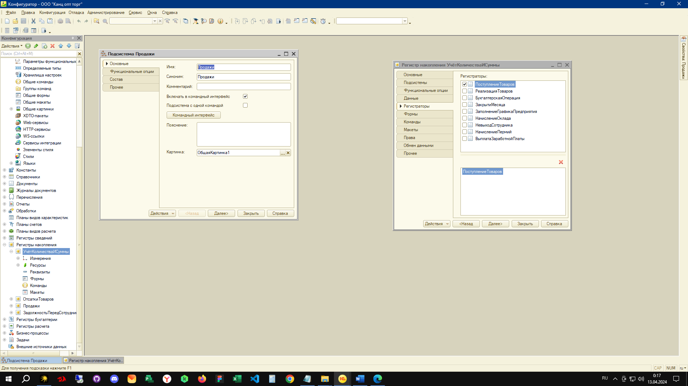

Рисунок 1 – 1С Подсистемы и регистр оборотов

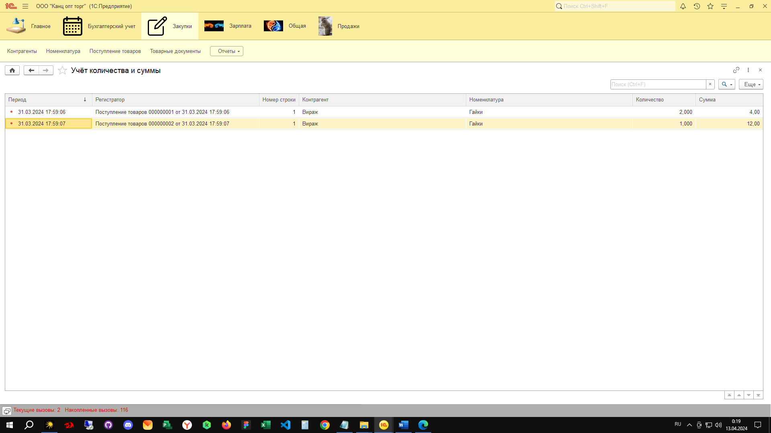

Рисунок 2 – 1С Интерфейс пользователя